**Chức năng quản lý, phân quyền user:**

* Đăng nhập( các member đều phải đăng nhập để vào được hệ thống)

User sử dụng các trường sau để để đăng nhập:

* UserName hoặc Email.
* Password.
* **Đối với user là Admin hệ thống:**

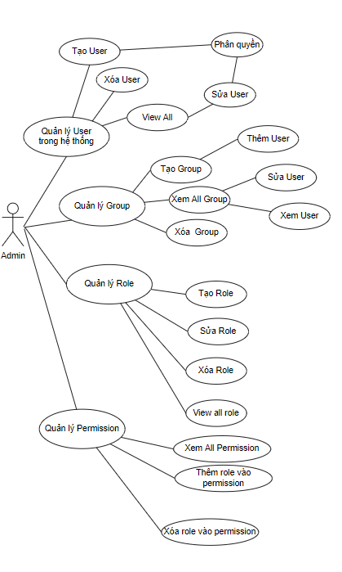

* Quản lý User (User Management)
* Tạo user và thêm vào hệ thống.

Admin tạo user và thêm user vào hệ thống.

=> Mồi User sẽ có 4 field như là:

* UserName
* Email
* FullName
* Password
* Global role

**Note**: Mỗi User sẽ được admin gán 1 global role khác nhau. Trong hệ thống sẽ có 3 role với 3 vai trò, quyền khác nhau.

* Admin: Quản lý user, quản trị hệ thống, phân quyền.
* Trusted: Quản lý Project, tạo Project.
* Member: Chỉ có thể truy cập project được chỉ định.
* View all user: Danh sách tất cả user có trong hệ thống.

| UserName | Email | Full Name | Role |
| --- | --- | --- | --- |
| Admin 1 | admin1@gmail.com | Nguyễn văn A | Admin |
| Member 1 | member1@gmail.com | Nguyễn Văn B | Trusted |
| Member 2 | member2@gmail.com | Nguyễn Văn C | Member |
| ... | ... | ... | ... |

* Sửa thông tin User: Người có quyền Admin sẽ có quyền chỉnh sửa thông tin của user. Sửa lại quyền của user đó trong hệ thống.
* Xóa User: Người dùng xóa User ra khỏi hệ thống.
* Quản lý Group:

Mỗi group gồm các field:

* Name Group
* Description Group
* View All Group: Quản lý user theo nhóm.
* Xem User trong group
* Thêm user vào group:
* Xóa user khỏi group:
* Xóa group
* Sửa group
* Quản lý Permission: Trong mỗi Project sẽ có nhiều permission khác nhau để phân quyền. Tùy thuộc User thuộc role nào thì sẽ có permission như nào.

Có 2 loại Permission là:

* Project permission: permission mà user được cấp trong project.
* Administer Projects: Quản lý Project.
* Browse Projects: Xem Project.
* Manage sprints: Quản lý sprints.
* View Read-Only Workflow
* Issue permission: permission mà user cấp để sử dụng issue.
* Assignable User
* Assign Issues
* Move Issues
* ...

=> Mỗi Permission có những filed sau:

* Name Permission.
* Type Permission.
* Description Permission.
* View All Permission : Xem tất cả các Permission và những role thuộc permission đó.

| **Permission** | **Description** | **Role** |
| --- | --- | --- |
| Administer Projects | Ability to administer a project in Jira | Admin project 1  Admin project 2 |
| Delete Issues | Ability to delete issues. | Admin project 1  Developer project 1 |
| View Issues |  | Internship |
| ... | ... | ... |

* Edit Permission : Thêm, xóa role vào permission.
* Quản lý project role: Trong mỗi project sẽ có nhiều role khác nhau. Và mỗi role có thể có mặt ở nhiều project khác tùy thuộc vào mức độ sử dụng của Project đó.

=> Role sẽ có 3 feild:

* Name Role.
* Description Role.
* Thêm role: Tạo role mới với Nam role và description role.
* View All Role

| **Project Role Name** | **Description** |
| --- | --- |
| Admin project 1 | A project role that represents administrators in a project |
| Developer project 1 | ... |

* Xóa Role
* Sửa Role

**Chức năng quản lý Project**

*Cho Admin:*

· Thiết lập sự phân quyền (Kiểm soát quyền truy cập cho các User )

· Quản lý toàn bộ project:

* Chức năng View All Project:

| Name Project | Key | Lead | Workflows |
| --- | --- | --- | --- |
| 1 | a | ABC | a |
| 2 | b | XYZ | c |
| 3 | c | MNO | d |
| ... | ... | .... | ... |

* Mỗi hàng đại diện cho 1 project, bên cạnh có các action có thể thực hiện với project đó (Project setting, Move to Trash).
* Chức năng Create Project (Trưởng nhóm có thể sử dụng quyền này):

Các trường có sẵn khi tạo một project : Name, Key, Description

Sau khi tạo, Project đó được lưu vào danh sách project và được quản lý bởi admin.

* Project setting(Trưởng nhóm có thể sử dụng quyền này):
* Chức năng Detail (Chỉnh sửa Project):
* Chỉnh sửa lại Name, Key, Icon, Category.
* Phân công trưởng phòng (Project Lead) vào project tương ứng.
* Chức năng Access (Phân quyền truy cập cho User):
* Add User vào Project
* Phân Role cho các User
* Chức năng Issue Type:
* Quản lý User nào xem được Field nào của một Issue Type.
* Chức năng Notification:
* Khi User thực hiện một số hành động tương tác với Issue sẽ thông báo tới mail các User về hành động đó.

Cho User:

* Xem danh sách toàn bộ issue trong 1 project mà admin phân công user vào project đó.

**Chức năng quản lý Workflow**

*Cho Admin:*

* Manage Workflows:
* Chức năng Add Workflows:
* Bao gồm các trường Name, Description, Project
* Chức năng Edit Workflows:
* Bao gồm các trường:

| Step Name | Linked Status | Transition | Action |
| --- | --- | --- | --- |
| Open | Open | Start Process | ... |
| Complete | Done | Start Process, Stop Process | ... |
| Under Review | Under Review | Stop Process, Create | ... |
| ... | ... | .... | ... |

* Mỗi Step Name chỉ ứng với 1 Linked Status và có nhiều Transitions. Tương tự mỗi Linked Status có nhiều Transitions.
* Chức năng Add New Step, tạo thông tin cho các trường Name, Linked Status.
* Các Action có thể thực hiện với 1 Step Name như bảng trên là : Add Transition (bao gồm các trường Transition Name, Description, Destination Step), Delete Transitions, Edit Transition.

* Chức năng View All Workflow:
* Bao gồm các trường:

| Name Workflow | Project |
| --- | --- |
| A | abc |
| b | xyz |
| c | mno |
| ... | ... |

* Action : Add Project (Gán Workflows cho nhiều Project), Edit Workflow, View Workflow.

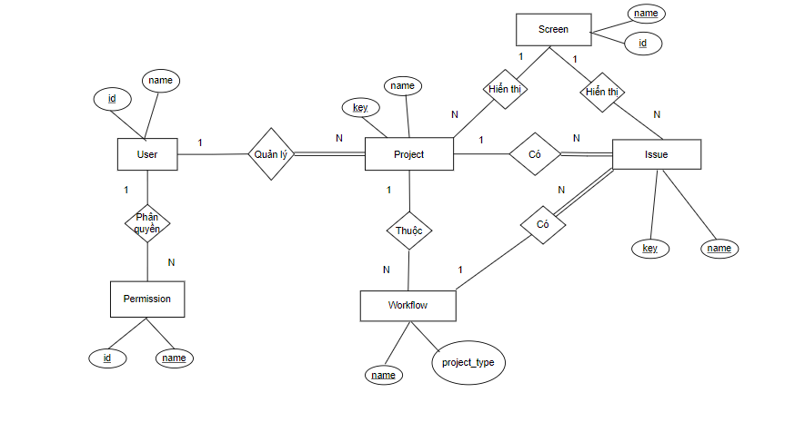

# Các chức năng quản lý Issue:

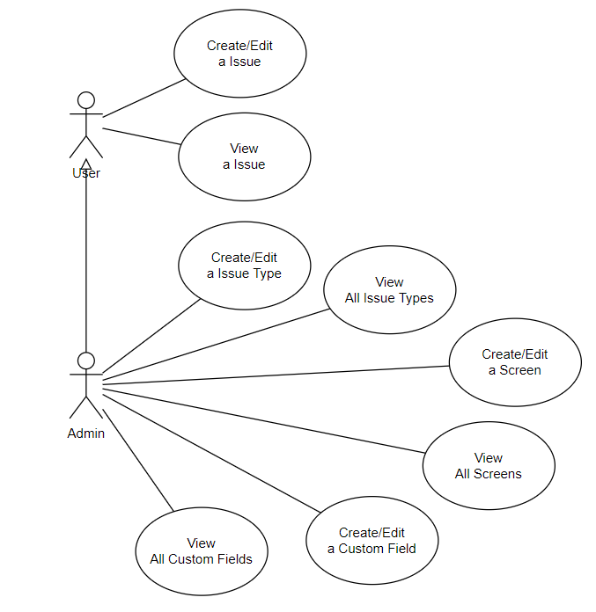

## Cho User

### chức năng Create/Edit a Issue (dùng chung UI)

* + - Tùy thuộc vào Project nào mà sẽ có những Issue Types tương ứng
    - Tùy thuộc vào Issue Type nào mà sẽ có Screen tương ứng
    - Tùy thuộc vào Screen nào mà sẽ có những Custom Fields tương ứng
    - Suy ra, một Issue thuộc Issue Type nào thì sẽ có những Custom Fields tương ứng
    - Từ những Custom Field, Issue sẽ cho User tạo những Field tương ứng

### chức năng View a Issue

## Cho Admin

* + Quản lý Issue Types

### chức năng View All Issue Types

| Issue Type | Projects |
| --- | --- |
| Epic | Project_1, Project_ 2, Project_3 |
| Story_1 | Project_2 |
| Story_2 | Project_3 |
| ... | ... |

### Chức năng Create/Edit a Issue Type gồm các trường:

* + - * Name*
      * Icon*
      * Description
      * Projects (có thể NULL)

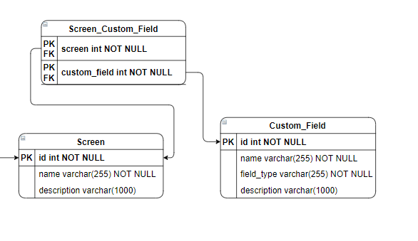

* Quản lý Custom Fields

### chức năng View All Custom Fields

| Custom Field | Field Type |
| --- | --- |
| Creator | Name |
| Due Date | Date Time Picker |
| ... | ... |

### chức năng Create/Edit a Custom Field gồm các trường:

* + - Name*
    - Description
    - Field Type*
  + Quản lý Screens

### chức năng View All Screens

| Screen | Custom Fields |
| --- | --- |
| 1 | Summary, Creator, ... |
| 2 | Summary, Due Date, ... |
| 3 | Summary,Due Date, ... |
| ... | ... |

### chức năng Create/Edit a Screen gồm các trường:

* + - * Name*
      * Description
      * Custom Fields(có thể NULL)